Отчет по курсовой работе
Введение

В современном мире информационных технологий объёмы хранимых данных растут экспоненциально. Пользователи компьютеров, разработчики, системные администраторы и обычные пользователи ежедневно сталкиваются с необходимостью быстрого и эффективного поиска файлов в локальных и сетевых хранилищах. Несмотря на наличие встроенных средств поиска в операционных системах, они часто оказываются недостаточно гибкими, медленными или неудобными для выполнения специфических задач, таких как поиск по маскам, исключение определённых директорий или сохранение истории запросов.

Актуальность разработки специализированных утилит для поиска файлов обусловлена необходимостью повышения производительности труда при работе с большими объёмами данных. Такие инструменты позволяют не только экономить время, но и реализовывать сложные сценарии поиска, которые недоступны стандартным средствам ОС.

Целью данной курсовой работы является анализ и разработка персональной утилиты для поиска файлов на языке Python. В рамках работы были поставлены следующие задачи:
1. Изучение существующих методов и алгоритмов поиска файлов.
2. Разработка архитектуры приложения с графическим интерфейсом.
3. Реализация механизма рекурсивного поиска с фильтрацией.
4. Обеспечение многопоточности для неблокирующей работы интерфейса.
5. Сравнение различных подходов к поиску файлов.
6. Формирование рекомендаций по улучшению и оптимизации разработанного решения.
Объектом исследования являются алгоритмы поиска файлов в файловых системах. Предметом исследования — реализация кроссплатформенной утилиты поиска на Python.
Работа состоит из введения, шести основных разделов и заключения. В первом разделе даётся общая характеристика программного продукта. Во втором — подробно описывается реализованный способ поиска с анализом его преимуществ и недостатков. Третий раздел посвящён сравнению альтернативных методов поиска. В четвёртом разделе приводится описание всех функций программы. Пятый раздел содержит рекомендации по улучшению, а шестой — список использованных источников.
Разработанная утилита демонстрирует практическое применение многопоточности, работы с файловой системой и создания графического интерфейса на Python, что делает данный проект актуальным для изучения в рамках курсов по программированию и системному анализу.

1. Общая характеристика программного продукта

Разработанная утилита представляет собой графическое приложение для поиска файлов в локальной файловой системе с использованием языка программирования Python и библиотеки customtkinter для создания современного пользовательского интерфейса.

Основные возможности:
- Рекурсивный поиск файлов по имени и расширению.
- Исключение из поиска системных и временных папок (например, `node_modules`, `.git`).
- Сохранение настроек между сеансами работы.
- Отображение результатов в таблице с возможностью сортировки.
- Открытие папки с файлом через двойной клик.
- Индикация прогресса поиска.
2. Подробный разбор кода
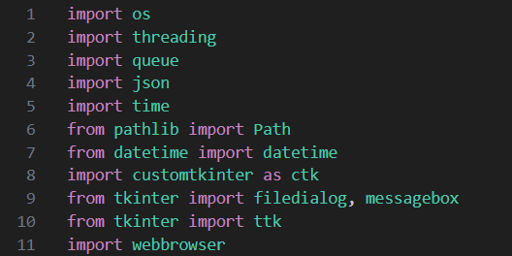
Основные библиотеки:
os - работа с операционной системой:
- Доступ к файловой системе
- Управление путями файлов и директорий
- Получение информации о системе
threading - многопоточность:
- Создание и управление потоками выполнения
- Параллельная обработка задач без блокировки интерфейса
queue - очереди для межпоточного взаимодействия:
- Безопасная передача данных между потоками
- Синхронизация задач
json - работа с JSON-форматом:
- Сохранение/загрузка настроек приложения
- Хранение структурированных данных
time - работа со временем:
- Таймеры и задержки
- Измерение времени выполнения операций
Для работы с путями и датами:
pathlib.Path - современная работа с путями:
- Объектно-ориентированное управление файловыми путями
- Кроссплатформенные пути (Windows/Linux/macOS)
datetime - работа с датами и временем:
- Форматирование временных меток
- Логирование с временными штампами
Для графического интерфейса:
customtkinter (ctk) - современный графический интерфейс:
- Создание окон и виджетов с современным дизайном
- Основной фреймворк для UI приложения
tkinter компоненты:
- filedialog - диалоговые окна выбора файлов/папок
- messagebox - всплывающие окна сообщений (ошибки, предупреждения)
- ttk - расширенные виджеты (Progressbar и другие)
webbrowser - работа с веб-браузером:
- Открытие ссылок (например, для документации или помощи)
- Интеграция с веб-ресурсами

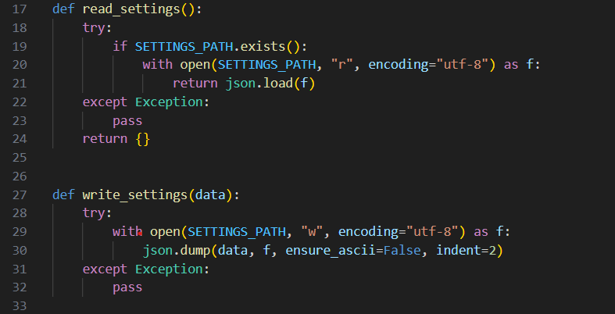 read_settings():
- Пытается прочитать файл настроек по пути SETTINGS_PATH
- Если файл существует, открывает его с кодировкой UTF-8 и загружает JSON данные
- Если возникает любая ошибка (файл не найден, некорректный JSON и т.д.), возвращает пустой словарь {}
- Игнорирует исключения (pass в блоке except)

write_settings(data):
- Пытается записать переданные данные data в файл по пути SETTINGS_PATH
- Сохраняет данные в формате JSON с отступами (indent=2) и поддержкой Unicode (ensure_ascii=False)
- Если возникает ошибка записи, игнорирует ее (pass в блоке except)
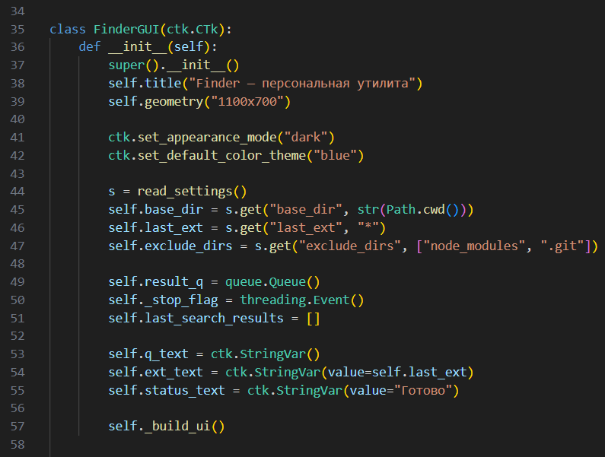
Класс FinderGUI — это главное окно приложения для поиска файлов, построенного на базе библиотеки CustomTkinter (ctk). Вот подробное описание его функциональности и компонентов:
Общая структура и назначение
- Наследование и инициализация
  - Наследуется от ctk.CTk (главное окно CustomTkinter)
  - Вызывает конструктор родительского класса и настраивает параметры окна:
    - Заголовок: "Finder — персональная утилита"
    - Размер: 1100x700 пикселей
- Тема оформления
  - Устанавливается тёмный режим (dark)
  - Цветовая тема: синяя (blue)
Загрузка настроек
При инициализации загружаются сохранённые настройки через функцию read_settings():
- base_dir: стартовая директория для поиска (по умолчанию — текущая)
- last_ext: последнее использованное расширение файлов (по умолчанию * — все файлы)
- exclude_dirs: список исключаемых папок (по умолчанию node_modules, .git)
Управление потоками и данными
- result_q: очередь для безопасной передачи результатов между потоками
- _stop_flag: флаг для остановки поиска (используется в многопоточности)
- last_search_results: список для хранения результатов последнего поиска
Строковые переменные (StringVar)
Для динамического обновления интерфейса:
- q_text: строка поискового запроса
- ext_text: расширение файлов (инициализируется из настроек)
- status_text: статусная строка (по умолчанию "Готово")
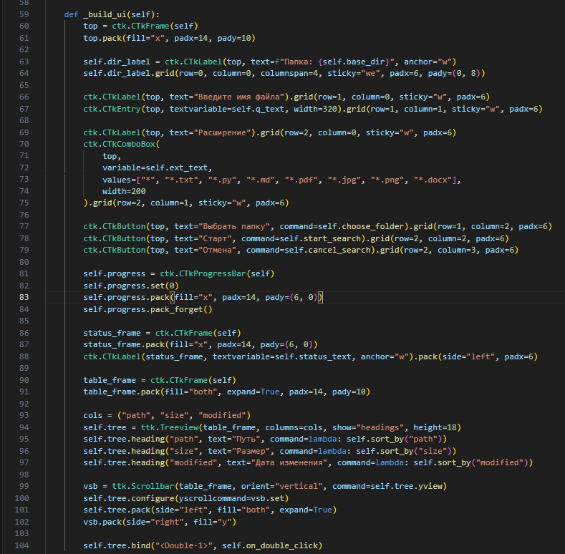Метод _build_ui()
Метод для построения графического интерфейса. В нём должны быть созданы:
- Панель управления (виджеты для ввода параметров поиска)
- Область результатов (список или таблица найденных файлов)
- Кнопки управления ("Найти", "Остановить", "Открыть папку" и т.д.)
- Строка состояния (отображение статуса поиска)

Основные компоненты интерфейса:
1. Верхняя панель (Frame)
top = ctk.CTkFrame(self)
- Содержит основные элементы управления
- Размещается вверху с отступами
2. Элементы управления на верхней панели:
- Метка с текущей папкой: Отображает выбранную директорию для поиска
- Поле ввода имени файла: Для указания имени или части имени файла (связано с self.q_text)
- Выпадающий список расширений: Выбор типа файлов для поиска (значения: *, *.txt, *.py и др.)
- Три кнопки:
  - "Выбрать папку" → вызывает self.choose_folder
  - "Старт" → запускает поиск через self.start_search
  - "Отмена" → отменяет поиск через self.cancel_search
3. Прогресс-бар
self.progress = ctk.CTkProgressBar(self)
- Изначально скрыт (pack_forget())
- Будет отображаться во время поиска файлов
4. Строка состояния
ctk.CTkLabel(status_frame, textvariable=self.status_text)
- Отображает текущий статус операции
- Связана с текстовой переменной self.status_text
5. Таблица результатов (Treeview)
self.tree = ttk.Treeview(table_frame, columns=cols, height=18)
Колонки:
- path - Путь к файлу
- size - Размер файла
- modified - Дата изменения
Особенности таблицы:
- Заголовки колонок кликабельны → сортировка по выбранному полю
- Есть вертикальная прокрутка
- Двойной клик по строке → вызывает self.on_double_click
Особенности реализации:
- Использует grid и pack для компоновки
- CustomTkinter для современных стилизованных виджетов
- ttk.Treeview для отображения табличных данных
- Привязка переменных (textvariable) для динамического обновления интерфейса
- Все элементы имеют русскоязычные подписи
Назначение:
Метод создает полный GUI для файлового менеджера/поисковика, позволяющего:
- Выбирать папку для поиска
- Задавать критерии поиска (имя, расширение)
- Запускать и отменять поиск
- Отображать результаты в таблице с сортировкой
- Открывать файлы двойным кликом
- Отслеживать прогресс выполнения операции
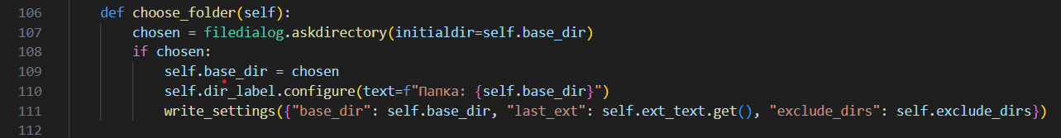
Этот метод choose_folder выполняет следующие действия:
1. Открытие диалога выбора папки
python
chosen = filedialog.askdirectory(initialdir=self.base_dir)
- Вызывает стандартное диалоговое окно для выбора папки
- initialdir=self.base_dir - открывает диалог в текущей базовой директории
- Пользователь может выбрать существующую папку или отменить выбор
2. Обработка выбора пользователя
python
if chosen:
- Проверяет, что пользователь действительно выбрал папку (не нажал "Отмена")
3. Обновление пути к базовой директории
python
self.base_dir = chosen
- Сохраняет выбранный путь в атрибуте класса base_dir
4. Обновление интерфейса
python
self.dir_label.configure(text=f"Папка: {self.base_dir}")
- Обновляет текст метки (dir_label) для отображения новой выбранной папки
- Пользователь видит обновленный путь в интерфейсе программы
5. Сохранение настроек
python
write_settings({"base_dir": self.base_dir, "last_ext": self.ext_text.get(), "exclude_dirs": self.exclude_dirs})
- Сохраняет текущие настройки в файл (предположительно JSON или подобный формат)
- Сохраняет три параметра:
  - base_dir - новая выбранная папка
  - last_ext - текущее значение расширения файлов из текстового поля
  - exclude_dirs - список исключаемых директорий
Назначение метода:
Метод позволяет пользователю изменить рабочую папку программы через графический интерфейс, сохраняет выбор для будущих сеансов работы и обновляет отображение в реальном времени. Это типичная функция для программ, работающих с файловой системой (например, менеджеры файлов, утилиты для обработки файлов и т.д.).
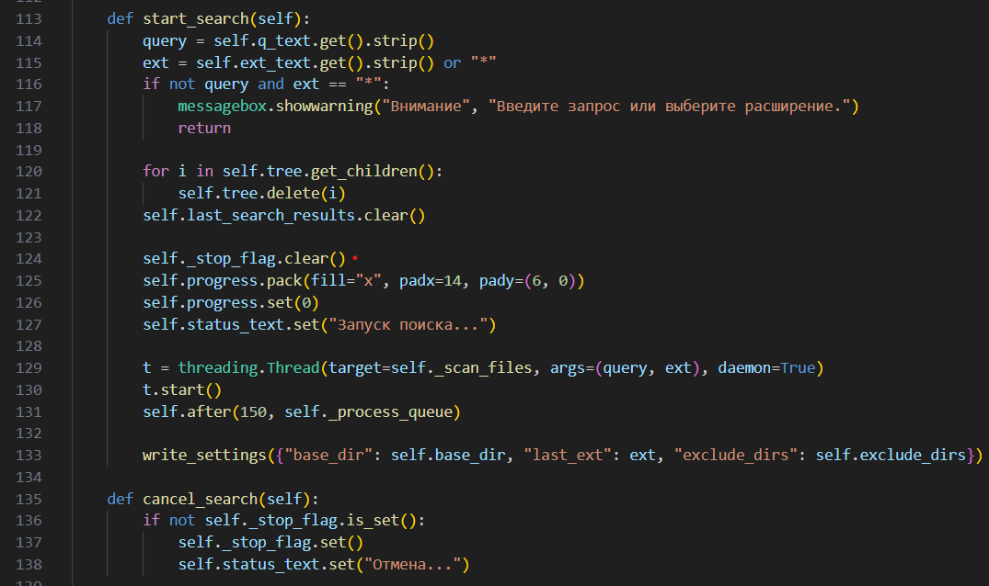
Этот код содержит два метода, которые управляют процессом поиска файлов в графическом интерфейсе (вероятно, на Python с использованием Tkinter). Вот что они делают:
Метод start_search(self):
- Получает параметры поиска:
  - query - текст для поиска в именах файлов
  - ext - расширение файлов (по умолчанию "*" - все файлы)
- Проверяет ввод:
  - Если не указан запрос И расширение равно "*", показывает предупреждение
- Подготавливает интерфейс:
  - Очищает предыдущие результаты в таблице (tree)
  - Очищает список результатов (last_search_results)
  - Сбрасывает флаг остановки (_stop_flag)
  - Показывает и сбрасывает прогресс-бар
  - Обновляет статус "Запуск поиска..."
- Запускает поиск в отдельном потоке:
  - Создает фоновый поток для метода _scan_files
  - Запускает периодическую проверку очереди (_process_queue) через 150 мс
- Сохраняет настройки:
  - Сохраняет базовую директорию, расширение и исключенные папки
Метод cancel_search(self):
- Инициирует отмену поиска:
  - Устанавливает флаг остановки (_stop_flag.set())
  - Обновляет статус на "Отмена..."
Ключевые особенности:
- Многопоточность: Поиск выполняется в фоновом потоке, чтобы не блокировать GUI
- Отменяемый поиск: Используется _stop_flag для контроля выполнения
- Прогресс-индикация: Обновляется статус и прогресс-бар
- Сохраняемость настроек: Параметры поиска сохраняются между сессиями
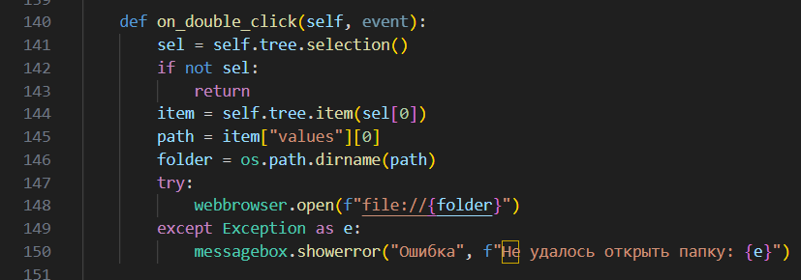
Этот метод on_double_click обрабатывает двойной клик на элементе в дереве (виджете Treeview) и выполняет следующие действия:
Что делает метод:
- Получает выбранный элемент:
sel = self.tree.selection() # Получает список выбранных элементов
Если ничего не выбрано (список пуст), метод завершает работу.
- Извлекает данные элемента:
item = self.tree.item(sel[0]) # Получает данные первого выбранного элемента
path = item["values"][0] # Из первого столбца таблицы берет путь к файлу/папке
- Определяет папку:
folder = os.path.dirname(path) # Извлекает путь к директории из полного пути
Например, если path = "C:/Users/Documents/file.txt", то folder = "C:/Users/Documents"
- Открывает папку в проводнике:
webbrowser.open(f"file://{folder}") # Открывает папку в системном проводнике
Формат file:// указывает, что это локальный файл/папка, а не веб-адрес.
- Обрабатывает ошибки:
Если возникает исключение (например, папка не существует), показывается окно с сообщением об ошибке.
Пример работы:
- Пользователь дважды кликает на файл C:\Projects\app.py в дереве
- Метод извлекает путь C:\Projects\app.py
- Определяет папку C:\Projects
- Открывает проводник Windows в папке C:\Projects
Типичное использование:
Этот метод обычно связывается с виджетом Treeview:
self.tree.bind('<Double-1>', self.on_double_click) # Двойной клик левой кнопкой мыши
Таким образом, метод позволяет пользователю быстро открывать папки с файлами из интерфейса приложения.
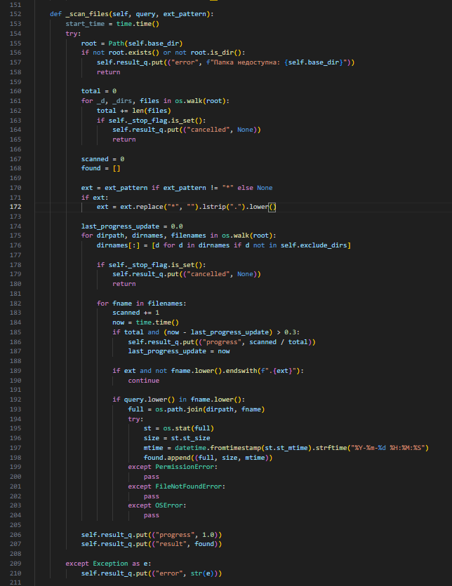
Этот метод выполняет поиск файлов в директории и ее поддиректориях по заданным критериям. Вот что он делает:
Основная функциональность:
- Сканирование файловой системы - рекурсивно обходит все поддиректории начиная с self.base_dir
- Поиск по имени - ищет файлы, содержащие в имени заданную строку query (без учета регистра)
- Фильтрация по расширению - фильтрует файлы по расширению, если задан ext_pattern
Детали реализации:
1. Подготовка и проверки
- Проверяет существование базовой директории
- Подсчитывает общее количество файлов для расчета прогресса
- Обрабатывает шаблон расширения (удаляет "*", точку, приводит к нижнему регистру)
2. Основной цикл сканирования
- Исключает директории из списка self.exclude_dirs
- Для каждого файла:
  - Проверяет флаг остановки (_stop_flag)
  - Отправляет обновления прогресса каждые 0.3 секунды
  - Проверяет расширение файла (если задано)
  - Проверяет наличие query в имени файла
  - Для найденных файлов собирает информацию:
    - Полный путь
    - Размер файла
    - Время последнего изменения в формате "ГГГГ-ММ-ДД ЧЧ:ММ:СС"
3. Обработка результатов
- Отправляет финальный прогресс (1.0 = 100%)
- Помещает найденные файлы в очередь result_q
- Обрабатывает исключения (ошибки доступа, отсутствующие файлы)
4. Механизм контроля
- Поддерживает прерывание операции через _stop_flag
- Использует очередь result_q для асинхронной передачи результатов:
  - ("progress", значение) - обновления прогресса
  - ("result", список) - найденные файлы
  - ("error", сообщение) - ошибки
  - ("cancelled", None) - отмена операции
Ключевые особенности:
- Игнорирование исключений доступа к файлам
- Периодическая отправка прогресса для обновления UI
- Поддержка отмены операции
- Исключение указанных директорий из поиска
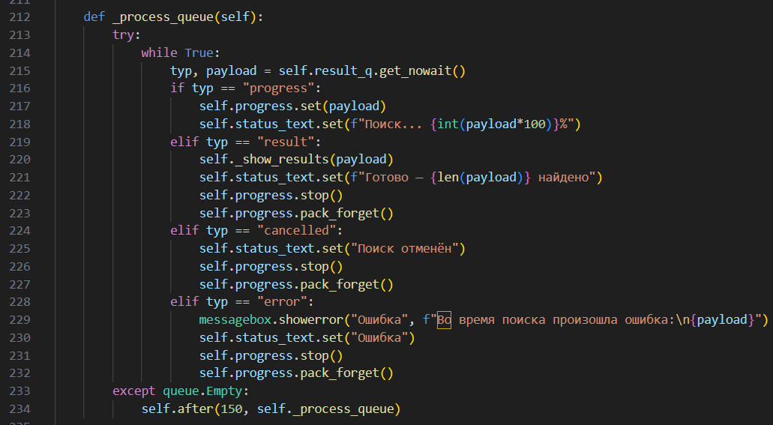
Этот код представляет собой метод обработки очереди сообщений в GUI-приложении (вероятно, Tkinter). Давайте разберем его по частям:
Основная функция:
Метод _process_queue() периодически проверяет очередь result_q и обрабатывает сообщения разных типов для обновления интерфейса пользователя.
Как работает:
- Бесконечный цикл while True:
  - Пытается извлекать сообщения из очереди без ожидания (get_nowait())
  - Каждое сообщение содержит тип (typ) и данные (payload)
- Обработка разных типов сообщений:
  - "progress" - обновление прогресса:
self.progress.set(payload) # Устанавливает значение прогресс-бара
self.status_text.set(f"Поиск... {int(payload*100)}%") # Обновляет текст статуса
  - "result" - получение результатов:
self._show_results(payload) # Показывает результаты
self.status_text.set(f"Готово — {len(payload)} найдено") # Обновляет статус
self.progress.stop() # Останавливает анимацию прогресса
self.progress.pack_forget() # Скрывает прогресс-бар
  - "cancelled" - отмена операции:
self.status_text.set("Поиск отменён")
self.progress.stop()
self.progress.pack_forget()
  - "error" - обработка ошибки:
messagebox.showerror("Ошибка", f"Во время поиска произошла ошибка:\n{payload}")
self.status_text.set("Ошибка")
self.progress.stop()
self.progress.pack_forget()
- Обработка пустой очереди:
  - Если очередь пуста (queue.Empty), метод планирует свой повторный вызов через 150 мс
self.after(150, self._process_queue) # Tkinter-метод для отложенного выполнения
Архитектурный паттерн:
Это паттерн Producer-Consumer, где:
- Producer (производитель) - фоновый поток/процесс, выполняющий поиск и помещающий сообщения в очередь
- Consumer (потребитель) - этот метод, который забирает сообщения и обновляет GUI
Ключевые особенности:
- Неблокирующая обработка - используется get_nowait() вместо блокирующего get()
- Периодический опрос - повторный вызов через 150 мс при пустой очереди
- Безопасное обновление GUI - вся работа с GUI происходит в главном потоке
- Универсальность - обработка разных типов событий в одном месте
Этот подход позволяет фоновым задачам безопасно обновлять интерфейс без прямого доступа к GUI-компонентам из других потоков.
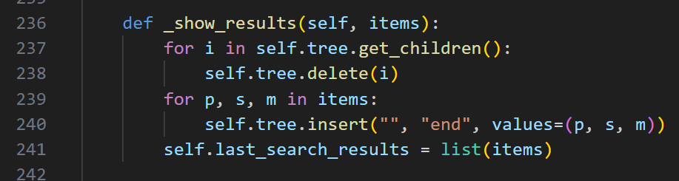
Этот метод _show_results выполняет отображение результатов поиска/обработки в виджете дерева (Treeview) библиотеки tkinter. Вот подробное описание его функциональности:
Основные действия:
- Очистка предыдущих результатов:
for i in self.tree.get_children():
self.tree.delete(i)
  - Получает все текущие элементы (строки) из виджета дерева
  - Полностью удаляет их, чтобы подготовить виджет для новых данных
- Добавление новых результатов:
for p, s, m in items:
self.tree.insert("", "end", values=(p, s, m))
  - Перебирает переданные элементы items (предположительно список кортежей)
  - Каждый кортеж содержит три значения (p, s, m)
  - Вставляет каждую тройку значений как новую строку в конец виджета дерева
- Сохранение результатов:
self.last_search_results = list(items)
  - Сохраняет текущие результаты в атрибуте класса для возможного последующего использования
Предполагаемый контекст использования:
- self.tree - виджет Treeview (таблица/дерево) из tkinter/ttk
- items - итерируемый объект с результатами поиска или обработки данных
- p, s, m - вероятно, обозначают определенные поля данных (например, параметры, значения, метки)
Типичное применение:
Метод используется для обновления отображения в GUI-приложении при:
- Выполнении поиска в базе данных
- Фильтрации или сортировке данных
- Получении новых данных от внешнего источника
Этот подход обеспечивает плавное обновление интерфейса без перезагрузки всего окна приложения.
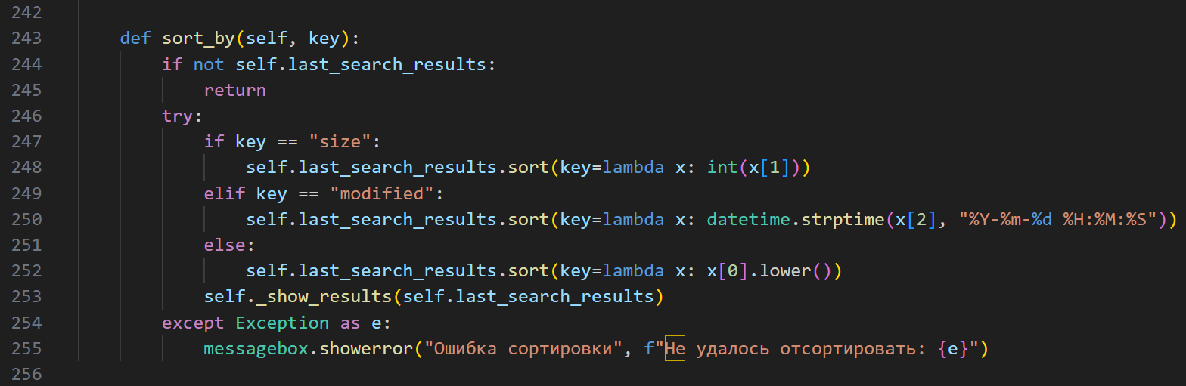
Этот метод выполняет сортировку результатов поиска по заданному ключу. Вот пошаговое объяснение:
Что делает метод:
- Проверяет наличие результатов:
  - Сначала проверяет, есть ли сохраненные результаты поиска в self.last_search_results
  - Если результатов нет, просто выходит из метода
- Сортирует по разным критериям в зависимости от параметра key:
  - По размеру (key == "size"):
    - Преобразует размер в число и сортирует по возрастанию
    - x[1] - предположительно строка с размером файла
  - По дате изменения (key == "modified"):
    - Преобразует строку с датой в объект datetime для корректной сортировки
    - x[2] - строка с датой в формате "ГГГГ-ММ-ДД ЧЧ:ММ:СС"
  - По умолчанию (по имени):
    - Сортирует по имени файла (x[0]) в алфавитном порядке без учета регистра
- Отображает результаты:
  - После сортировки вызывает _show_results() для обновления отображения
- Обрабатывает ошибки:
  - Ловит исключения (например, если данные не соответствуют ожидаемому формату)
  - Показывает сообщение об ошибке через messagebox.showerror()
Предполагаемая структура данных:
Каждый элемент в last_search_results - это кортеж, где:
- x[0] - имя файла
- x[1] - размер файла (строка)
- x[2] - дата изменения (строка)
Метод типичен для GUI-приложений файловых менеджеров или утилит поиска файлов, где пользователь может сортировать результаты по различным атрибутам файлов.
3. Особенности и преимущества данного кода поиска файлов
Архитектурные особенности:
- Разделение интерфейса и логики:
  - GUI работает в главном потоке, поиск — в отдельном потоке
  - Используется очередь (queue.Queue) для безопасной передачи данных между потоками
  - Event (threading.Event) для корректной отмены поиска
- Сохранение состояния:
  - JSON-файл для хранения настроек между сеансами
  - Сохранение последней директории, расширения и исключений
- Модульная структура:
  - Четкое разделение на методы с единой ответственностью
  - Обработка ошибок на каждом уровне
Преимущества метода поиска:
- Неблокирующий интерфейс:
python
# Основное преимущество — GUI остается отзывчивым во время поиска
t = threading.Thread(target=self._scan_files, args=(query, ext), daemon=True)
t.start()
self.after(150, self._process_queue) # Периодическая проверка очереди
- Прогрессивный прогресс:
  - Подсчет общего количества файлов заранее для точного прогресс-бара
  - Обновление прогресса не чаще чем раз в 0.3 секунды (оптимизация производительности)
- Гибкие фильтры поиска:
python
# Комбинированный поиск по имени И/ИЛИ расширению
if query.lower() in fname.lower(): # Поиск по подстроке без учета регистра
if ext and not fname.lower().endswith(f".{ext}"): # Фильтр по расширению
- Оптимизация обхода директорий:
python
# Исключение директорий "на лету"
dirnames[:] = [d for d in dirnames if d not in self.exclude_dirs]
# Это предотвращает рекурсивный вход в исключенные папки
- Обработка больших объемов данных:
  - Использование os.walk вместо рекурсивных вызовов
  - Ленивая загрузка результатов в таблицу
  - Отслеживание только базовых метаданных (путь, размер, дата)
Уникальные возможности:
- Интерактивность результатов:
  - Двойной клик открывает папку с файлом в проводнике через webbrowser.open()
  - Сортировка по всем колонкам с сохранением результатов в памяти
- Управление процессом:
  - Возможность отмены поиска в любой момент
  - Корректная очистка ресурсов при отмене
- Устойчивость к ошибкам:
python
try:
st = os.stat(full)
except PermissionError: # Пропускаем файлы без доступа
pass
except FileNotFoundError: # Пропускаем удаленные файлы
pass
- Кроссплатформенность:
  - Использование pathlib для работы с путями
  - Независимость от конкретной ОС
Оптимизации производительности:
- Minimal I/O operations:
  - Сбор метаданных только для подходящих файлов
  - Нет лишних системных вызовов
- Memory efficiency:
  - Постепенная загрузка результатов
  - Очистка предыдущих результатов перед новым поиском
- CPU-friendly:
  - Проверка флага отмены без блокировок
  - Эффективное сравнение строк в нижнем регистре
Расширяемость:
- Легко добавить новые фильтры (по размеру, дате)
- Просто расширить исключения через настройки
- Возможность добавить поиск по содержимому файлов
- Можно реализовать сохранение истории поисков
Пользовательский опыт:
- Визуальный прогресс-бар с процентным отображением
- Статусная строка с информацией о процессе
- Сохранение контекста между запусками приложения
- Подсказки в интерфейсе через валидацию ввода
Ограничения текущей реализации:
- Нет индексации — каждый поиск выполняет полный сканирование
- Поиск только по имени файла, не по содержимому
- Одновременный запуск только одного поиска
- Нет поддержки регулярных выражений для поиска
4. Преимущества и недостатки выбранного нами метода поиска
Преимущества рекурсивного метода поиска
- Концептуальная простота и соответствие модели данных:
  - Естественное отображение: Файловая система по своей природе — древовидная структура (дерево каталогов). Рекурсия — идеальная парадигма для обхода деревьев. Алгоритм ("войти в директорию, обработать файлы, рекурсивно применить к поддиректориям") напрямую соответствует структуре данных.
  - Упрощение логики: Основная логика пишется для обработки одной директории (текущего уровня). Задача обхода всех вложенных уровней делегируется рекурсивным вызовам, что делает код фокусированным и часто более коротким.
- Читаемость и элегантность кода:
  - Код, написанный рекурсивно, часто выглядит декларативным ("что сделать") в отличие от императивного ("как делать") итеративного подхода со стеком.
  - Пример (Python):
python
def find_files_recursive(root, target_name):
results = []
for item in os.listdir(root):
path = os.path.join(root, item)
if os.path.isdir(path):
# Рекурсивный вызов для поддиректории
results.extend(find_files_recursive(path, target_name))
elif item == target_name:
results.append(path)
return results
Логика прямолинейна и легко воспринимается.
- Отсутствие необходимости ручного управления состоянием:
  - Программисту не нужно вручную создавать и поддерживать структуру данных (стек) для хранения путей к ещё не обойдённым директориям. Стек вызовов языка программирования делает это автоматически. Каждый рекурсивный вызов сохраняет свой контекст (локальные переменные, точку возврата).
- Гибкость для сложных операций:
  - При обходе можно легко накапливать сложные структуры данных, передавать параметры "вглубь" (например, относительный путь от корня) и выполнять постобработку после возврата из рекурсивного вызова (например, вычисление размера папки как суммы размеров её содержимого).
Недостатки и риски рекурсивного метода поиска
- Ограничение глубины рекурсии и риск переполнения стека:
  - Главный и самый критичный недостаток. Стек вызовов в большинстве сред исполнения ограничен (например, по умолчанию в Python ~1000 кадров). Глубоко вложенная структура директорий (или символьные ссылки, образующие цикл) гарантированно вызовет RecursionError или StackOverflowError.
  - Циклические ссылки в файловых системах (симлинки, junctions в NTFS) — фатальная проблема для наивной рекурсии, ведущая к бесконечному углублению и сбою.
- Нерациональное использование памяти:
  - Каждый рекурсивный вызов хранит свой кадр стека с аргументами и локальными переменными. При глубоком обходе совокупный объём памяти в стеке может превзойти память, которую использовал бы явный стек (где хранятся только необходимые пути).
  - В случае поиска с накоплением результатов, если результат передаётся через возвращаемое значение (как в примере выше), может происходить многократное копирование списков (results.extend(...)), что неэффективно.
- Сложность управления производительностью и прерыванием:
  - Рекурсивный обход сложно приостановить, возобновить или отменить "на полпути" из-за потери контроля над состоянием процесса обхода, которое "размазано" по стеку вызовов.
  - Трудно добавить прогресс-бар, так как заранее неизвестна общая глубина и количество директорий.
- Потенциальная неэффективность:
  - Наложения накладных расходов на вызов функции для каждой директории.
  - В некоторых языках (не Python) рекурсивные вызовы могут быть менее оптимизированы компилятором, чем простой цикл.
- Сложность отладки:
  - При возникновении ошибки в глубине обхода стектрейс будет очень длинным и может быть перегружен однотипными вызовами, что затрудняет поиск исходной проблемы.
  - Труднее логировать текущий этап обхода, так как глубина вложенности абстрагирована.
Сравнение с итеративным подходом (использующим явный стек)
python
def find_files_iterative(root, target_name):
results = []
stack = [root] # ЯВНЫЙ СТЕК для директорий, которые нужно обойти

while stack:
current_dir = stack.pop()
for item in os.listdir(current_dir):
path = os.path.join(current_dir, item)
if os.path.isdir(path):
# Кладём поддиректорию в стек для последующего обхода
stack.append(path)
elif item == target_name:
results.append(path)
return results
Преимущества итеративного подхода:
- Нет ограничений по глубине: Используется память кучи (heap), а не стека вызовов. Может обойти сколь угодно глубокое дерево, пока хватает оперативной памяти.
- Устойчивость к циклам: Может быть защищён от циклов простой проверкой на посещённые папки (visited = set()).
- Контроль памяти: В стеке хранятся только пути, а не целые контексты выполнения.
- Прозрачность состояния: Состояние обхода (стек) явное, им легко управлять, логировать или сериализовать.
- Зачастую выше производительность за счёт отсутствия накладных расходов на рекурсивные вызовы.
Недостатки итеративного подхода:
- Код менее интуитивный: Логика работы со стеком добавляет уровень сложности по сравнению с рекурсивной "магией".
- Требует ручного управления состоянием: Нужно самому создавать и корректно обновлять структуры данных для обхода.
Выводы и рекомендации
- Используйте рекурсивный поиск, когда:
  - Вы уверены в ограниченной и контролируемой глубине дерева (например, обход проекта с исходным кодом, где глубина редко превышает 10 уровней).
  - Приоритет — скорость написания и читаемость кода для одноразовых или административных скриптов.
  - Вы работаете в среде, где переполнение стека маловероятно (языки с оптимизацией хвостовой рекурсии), или можете гарантировать отсутствие циклических ссылок.
- Используйте итеративный поиск (или готовые библиотечные функции), когда:
  - Вы пишете production-код, который должен быть надёжным.
  - Работаете с произвольной файловой системой, где возможна большая глубина или циклы.
  - Требуется максимальная эффективность и контроль над процессом.
  - На практике в Python почти всегда лучше использовать os.walk() или scandir, которые являются итеративными генераторами под капотом и решают все проблемы наивной рекурсии.
- Золотая середина (гибридный подход): Написать логику рекурсивно, но использовать декоратор или технику "Trampoline" для преобразования в итеративный процесс, или явно ограничивать глубину с помощью параметра.
5. Итеративный метод поиска. Его преимущества и недостатки
Суть итеративного метода поиска (Итеративный подход)
Ключевая идея: Вместо того чтобы пытаться найти полное и идеальное решение задачи за один шаг, итеративный метод разбивает процесс на небольшие, управляемые циклы (итерации). Каждая итерация включает в себя планирование, проектирование, реализацию и оценку части решения. Результат каждой итерации — рабочая, но возможно неполная, версия продукта или решения (инкремент). С каждой новой итерацией это решение дорабатывается, уточняется и приближается к конечной цели.
Аналогия из жизни: Художник, создающий картину. Он не рисует сразу все в мельчайших деталях. Сначала набрасывает общую композицию (итерация 1), затем прорабатывает крупные формы и свет (итерация 2), потом добавляет детали (итерация 3) и в конце наносит финальные штрихи (итерация 4). После каждого этапа он отходит, оценивает и решает, что улучшить дальше.
Основные принципы:
- Цикличность: Процесс состоит из повторяющихся фаз (итераций, спринтов).
- Инкрементальность: На каждом шаге создается конкретная, осязаемая добавка (инкремент) к общему решению.
- Эволюционность: Решение развивается и адаптируется на основе обратной связи. Начальные требования могут уточняться.
- Раннее создание прототипа: Уже на ранних этапах есть что-то работающее, что можно протестировать и показать.
- Обратная связь: После каждой итерации проводится анализ: что сделано, что пошло не так, что изменить в следующих итерациях. Это — "управление через инспекцию и адаптацию".
Типичные шаги одной итерации (на примере разработки):
- Планирование итерации: Определение целей и задач на этот короткий цикл. Выбор функций из общего бэклога.
- Проектирование и реализация: Создание или доработка части системы согласно задачам.
- Тестирование и интеграция: Проверка работоспособности нового инкремента и его объединение с уже созданным.
- Оценка и демонстрация: Показ работающего результата заказчику/пользователям. Сбор обратной связи.
- Ретроспектива: Анализ процесса: что можно улучшить в следующих итерациях.
Где применяется: Agile-методологии (Scrum, Kanban), разработка алгоритмов (поиск методом половинного деления, оптимизация), машинное обучение (градиентный спуск), дизайн, стратегическое планирование.
Преимущества итеративного метода поиска
- Снижение рисков (главное преимущество). Самые значительные риски (технологические, риски неверных требований) выявляются и начинают решаться уже на первых итерациях. Нет ситуации, когда через год выясняется, что весь продукт сделан неправильно.
- Гибкость и адаптивность к изменениям. Требования могут меняться в процессе работы. Обратная связь после каждой итерации позволяет скорректировать курс, добавить новые функции или изменить приоритеты без катастрофических затрат. Это критично в условиях неопределенности рынка.
- Ранняя и частая поставка ценности. Пользователи или заказчики начинают получать рабочее ПО или части решения уже после нескольких первых итераций. Это позволяет раньше начать использовать продукт, тестировать гипотезы на рынке и получать доход или преимущество.
- Постоянное улучшение качества. Поскольку тестирование и интеграция происходят в каждой итерации, дефекты обнаруживаются раньше и исправляются быстрее. Каждый новый инкремент должен быть качественным, чтобы его можно было продемонстрировать.
- Вовлеченность заказчика и прозрачность. Заказчик регулярно видит прогресс, может влиять на него и чувствует себя частью процесса. Это строит доверие и снижает риск недопонимания.
- Улучшение прогнозирования и управления. После нескольких итераций команда находит свой ритм (скорость, velocity), что позволяет более точно оценивать сроки и объемы работ на будущее.
- Мотивация команды. Разработчики видят реальные результаты своего труда каждые несколько недель, а не через год. Это дает чувство достижения и прогресса.
- Упрощение управления сложностью. Большая задача разбивается на маленькие, понятные кусочки. Легче фокусироваться на текущей итерации, не перегружаясь масштабом всего проекта.
Недостатки итеративного метода поиска
- Трудности с фиксированным бюджетом и жесткими сроками. Трудно точно сказать в начале проекта, что именно будет готово к конкретной дате, так как требования могут эволюционировать. Часто фиксируют время и бюджет, а гибким делают набор функций ("scope").
- Риск бесконечных доработок ("analysis paralysis" или "вечная бета-версия"). Если процесс не управляется жестко (через приоритизацию бэклога), проект может постоянно дорабатываться и никогда не быть официально завершенным.
- Высокие требования к вовлеченности заказчика. Метод работает плохо, если заказчик не может или не хочет регулярно участвовать, давать обратную связь и принимать решения. Без этого команда может двигаться в неправильном направлении.
- Сложности с архитектурой и интеграцией. Если изначально не заложить общее видение архитектуры системы, постоянные добавления и изменения в каждой итерации могут привести к созданию "спагетти-кода" и проблемам с интеграцией модулей. Требуются опытные архитекторы.
- Непрозрачность общего финального состояния для новичков. Сложнее, чем в каскадной модели, увидеть полную картину конечного продукта на ранних этапах. Это может вызывать дискомфорт у некоторых стейкхолдеров, привыкших к детальному плану.
- Возможное снижение эффективности на рутинных, четко определенных проектах. Для простых, повторяющихся проектов с абсолютно ясными требованиями (например, миграция данных по известному шаблону) итеративность может добавить ненужные накладные расходы на планирование и демонстрации.
- Стоимость может быть выше (в долгосрочной перспективе). Постоянные пересмотры, рефакторинг и изменения могут привести к большим совокупным затратам по сравнению с идеально исполненным каскадным проектом (который на практике встречается редко).
- Сложность документирования. Документация часто отстает от быстро меняющегося продукта. Акцент смещается на рабочий код, а не на детальные спецификации.
6. Сравнение итеративного и рекурсивного метода поиска файлов
1. Основные концепции
Рекурсивный метод:
- Использует принцип "разделяй и властвуй"
- Функция вызывает саму себя для обработки подкаталогов
- Естественное отображение древовидной структуры файловой системы
- Основан на стеке вызовов функций
Итеративный метод:
- Использует явные структуры данных для хранения задач
- Обрабатывает элементы в цикле
- Требует ручного управления состоянием поиска
- Прямое управление процессом обхода
2. Механика работы
Рекурсивный подход:
- Каждый рекурсивный вызов создает новый контекст выполнения
- Состояние сохраняется в стеке вызовов
- Обработка каталога включает:
  - Обработку файлов в текущем каталоге
  - Рекурсивный вызов для каждого подкаталога
- Возврат из рекурсии происходит автоматически
Итеративный подход:
- Использует явную структуру данных (чаще всего очередь или стек)
- Основной цикл продолжается, пока структура данных не пуста
- На каждом шаге:
  - Извлекается очередной каталог из структуры данных
  - Обрабатываются его файлы
  - Подкаталоги добавляются в структуру данных для последующей обработки
3. Управление данными
Рекурсивный:
- Память: Использует системный стек
- Организация данных: Неявная через стек вызовов
- Ограничения: Глубина рекурсии ограничена размером стека
- Управление состоянием: Автоматическое сохранение контекста
Итеративный:
- Память: Использует хип (кучу) для своей структуры данных
- Организация данных: Явная (очередь/стек в оперативной памяти)
- Ограничения: Зависит от доступной оперативной памяти
- Управление состоянием: Ручное, через структуры данных
4. Производительность и ресурсы
Рекурсивный метод:
- Плюсы:
  - Меньше вспомогательного кода
  - Более читаемое решение для древовидных структур
  - Автоматическое управление состоянием
- Минусы:
  - Ограничение глубины рекурсии
  - Накладные расходы на вызовы функций
  - Риск переполнения стека на глубоких структурах
  - Сложнее контролировать и прерывать процесс
Итеративный метод:
- Плюсы:
  - Нет ограничений по глубине (только по памяти)
  - Меньше накладных расходов на вызовы функций
  - Полный контроль над процессом обхода
  - Легче добавлять паузы, приоритеты, параллелизацию
  - Устойчивость к очень глубоким структурам каталогов
- Минусы:
  - Больше вспомогательного кода
  - Требуется ручное управление состоянием
  - Менее интуитивное отображение древовидной структуры
5. Обработка ошибок
Рекурсивный:
- Ошибки могут прервать всю цепочку вызовов
- Сложнее восстановиться после ошибок доступа
- Исключения распространяются по всей цепочке рекурсии
Итеративный:
- Ошибки можно обрабатывать локально
- Легче продолжить обход после проблем с доступом
- Более устойчив к частичным сбоям
6. Гибкость и расширяемость
Рекурсивный:
- Естественная поддержка различных стратегий обхода (pre-order)
- Сложнее изменить порядок обхода
- Труднее добавить параллельную обработку
Итеративный:
- Легко меняется порядок обхода (BFS/DFS) сменой структуры данных
- Проще добавлять фильтрацию, сортировку, приоритеты
- Естественная поддержка параллельной обработки
- Легче добавить прогресс-бар или индикацию выполнения
7. Читаемость и поддержка
Рекурсивный:
- Более элегантный и математически чистый
- Прямое отражение структуры задачи
- Может быть сложнее для понимания новичками
- Риск бесконечной рекурсии при ошибках логики
Итеративный:
- Более прозрачный контроль потока выполнения
- Легче отлаживать и профилировать
- Более предсказуемое использование памяти
- Часто требует больше строк кода
8. Практические рекомендации
Использовать рекурсию когда:
- Глубина структуры гарантированно невелика
- Читаемость и простота кода важнее оптимизации
- Структура данных естественно рекурсивна
- Не требуется тонкий контроль над процессом обхода
Использовать итеративный подход когда:
- Ожидаются очень глубокие структуры каталогов
- Требуется контроль над использованием памяти
- Необходима возможность приостановки/возобновления
- Планируется параллельная обработка
- Важна устойчивость к ошибкам доступа
9. Гибридные подходы
На практике часто используются комбинированные методы:
- Рекурсия с явным стеком для контроля глубины
- Итеративные методы с рекурсивной логикой обработки
- Преобразование рекурсивных алгоритмов в итеративные с сохранением структуры
Заключение
Выбор между итеративным и рекурсивным подходами зависит от конкретных требований:
- Рекурсия предлагает математическую элегантность и простоту для умеренно глубоких структур
- Итеративный метод обеспечивает контроль, производительность и надежность для сложных случаев
В современных файловых системах с потенциально очень глубокой вложенностью каталогов итеративный подход часто предпочтительнее из-за лучшей управляемости и отсутствия ограничений по глубине. Однако для простых задач или там, где глубина ограничена, рекурсивное решение может быть более выразительным и легче поддерживаемым.
7.Многопоточность
Многопоточность в данном коде реализована для решения двух основных задач:
1. Отделение длительных операций от GUI (Основная цель)
- Поиск файлов в файловой системе - операция, которая может занимать значительное время
- Если выполнять поиск в основном потоке GUI, интерфейс "зависнет" на время операции
- Пользователь не сможет взаимодействовать с программой, пока идет поиск
2. Механизм многопоточности
Ключевые компоненты:
A. Thread (отдельный поток для поиска):
- Создается при запуске поиска (threading.Thread)
- Выполняет функцию _scan_files, которая обходит файловую систему
- Работает параллельно с основным потоком GUI
B. Queue (очередь для межпоточного взаимодействия):
- self.result_q = queue.Queue()
- Используется для безопасной передачи данных между потоками
- Фоновый поток помещает результаты в очередь
- Основной поток (GUI) забирает их оттуда
C. Event (событие для управления потоками):
- self._stop_flag = threading.Event()
- Позволяет безопасно остановить поиск
- При нажатии "Отмена" устанавливается флаг
- Фоновый поток периодически проверяет этот флаг
3. Принцип работы:
Основной поток (GUI):
- Обрабатывает пользовательский интерфейс
- Реагирует на нажатия кнопок
- Обновляет прогресс-бар
- Отображает результаты
Фоновый поток (поиск):
- Рекурсивно обходит директории
- Фильтрует файлы по критериям
- Собирает информацию о найденных файлах
- Отправляет прогресс и результаты через очередь
4. Безопасность:
- Все обращения к GUI-виджетам происходят только в основном потоке
- Фоновый поток НЕ обращается к виджетам напрямую
- Обмен данными происходит только через очередь
- Это предотвращает конфликты и ошибки tkinter
5. Преимущества такого подхода:
- GUI остается отзывчивым во время поиска
- Можно отменить поиск в любой момент
- Пользователь видит прогресс выполнения
- Нет риска "зависания" интерфейса

8. os.walk
В данном коде функция os.walk() выполняет рекурсивный обход файловой системы, начиная с указанной директории. Вот ключевые аспекты её работы в этом контексте:
Основная функция
os.walk() проходит по всем вложенным папкам и файлам в указанной базовой директории (self.base_dir), обеспечивая полный поиск по всему дереву каталогов.
Структура возвращаемых данных
На каждой итерации функция возвращает кортеж из трёх элементов:
- Текущий путь к директории
- Список поддиректорий в текущей директории
- Список файлов в текущей директории
Важные особенности реализации:
Исключение директорий
Код модифицирует список поддиректорий (dirnames) на месте, удаляя из него директории, которые находятся в списке self.exclude_dirs (например, node_modules, .git). Это предотвращает их дальнейший обход и ускоряет поиск.
Отслеживание прогресса
Общее количество файлов подсчитывается предварительно, чтобы можно было отображать процент выполнения поиска через прогресс-бар.
Обработка файлов
Для каждого файла проверяется:
- Соответствие расширению (если указано не *)
- Наличие искомой подстроки в имени файла (без учёта регистра)
- Доступность файла для чтения метаданных
Механизм остановки
Регулярно проверяется флаг _stop_flag, что позволяет прервать поиск по требованию пользователя.
Таким образом, os.walk() служит ядром поискового механизма, обеспечивая систематический обход файловой структуры с возможностью фильтрации и контроля процесса.

6. Источники
- [os.walk()](https://docs.python.org/3/library/os.html#os.walk)
- [threading](https://docs.python.org/3/library/threading.html)
- [queue](https://docs.python.org/3/library/queue.html)
- [GitHub](https://github.com/TomSchimansky/CustomTkinter)
- “Efficient File Searching in Python” – Real Python
- “Comparison of file search utilities” – Wikipedia
- “Python Cookbook” by David Beazley and Brian K. Jones (O’Reilly)
- “Fluent Python” by Luciano Ramalho (O’Reilly)
- “Threading in Tkinter” – effbot.org
- “Python Concurrency” – Python Official Documentation

